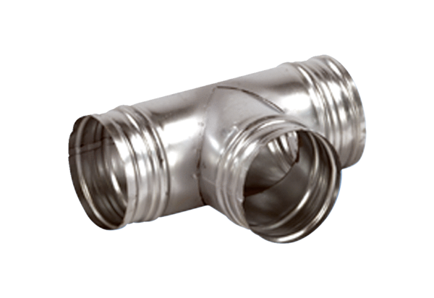90°-os elágazó AB 180-125Csomagolási egység: 1 darabVálaszték: K
Termékszám: 0055.0376Gyártó: MAICO

